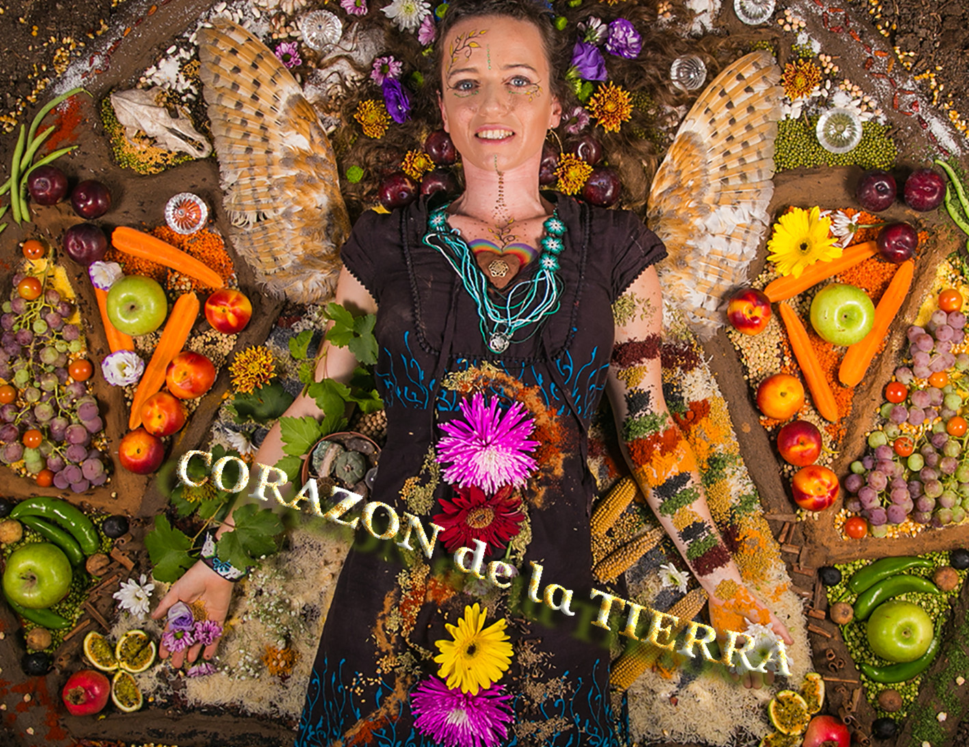
Corazón de la Tierra - אלבום בכורה
Bella Litman
׳לב האדמה׳, שמו של האלבום החדש של בלה ליטמן, הוא מסע בנבכי התודעה. הוא מכיל 9 שירים מקוריים, 8 מתוכם נכתבו והולחנו על ידי בלה ליטמן, ואחד מהם הוא עיבוד מקורי ללחן של מינה מארי (קנדה, נגנית אקורדיון בלהקתה של בלה ושותפתה הותיקה ביותר ליצירה) ומילים מתוך ׳ספר שירי כה אמר׳, ׳תמיד - הוצאה לאור׳, של הכותב המוכשר עדו אופיר. שיר הפתיחה של האלבום, פותח את הסדרה (אלבום ראשון מתוך 2), הוא קאבר ססגוני לשיר הפתיחה של אחת הסדרות האנימציה היפנית המפורסמות בעולם Neon Genesis Evangelion , סדרה עם מסר עמוק שמדברת על פתיחת הכנפיים שלנו ומעוף אל עבר הגשמת המשימה שלנו על פני האדמה. בלה דוברת יפנית והעיבוד הזה היה חלום שהיא הגשימה בהקלטת האלבום. השיר הנוסף הוא ״אומץ לחיות - Colheita״, התרגום מופלא לעיברית של נועה פלד (חברה יקרה שחולקת עם בלה את התשוקה למוסיקה הברזילאית) לסמבה של נלסון רופינו, אשר בוצעה במקור על ידי מריאני דה קאסטרו (זמרת הסמבה ומפיקתה האגדית של בלה) וזקה פגודיוניו באלבומה האחרון. השיר מבוצע באלבום על ידי בלה בעיברית ובהשתתפות מריאני דה קאסטרו בשפה הפורטוגזית.
את השירים החלה בלה לכתוב ב2011, מאז נפתחה עבורה הדלת ליצירה מוסיקלית של חלומות.
השירים נבעו ממסעותיה בעולם ובעולם הרוח, הראשונים שביניהם הגיעו בשפת האם הנשמתית שלה פורטוגזית, עוד לפני שהיא ידעה לדבר אותה היטב ולפני שפסעה כף רגלה בברזיל. השירים הם שיקוף של המסע הריפוי שהיא עברה ושאלות שהיא שאלה בדרך. היא רואה בשירים מפתחות לדלתות התודעה אשר הגיעו כדי לסייע לה לעבור את המכשולים השונים אותם פגשה בדרכה, ואף פתחו את הדלת לריפוי המלא שלה ממחלה שנחשבת בפי הרופאים ״חשוכת מרפא״. בלה מספרת שכאשר היא כתבה את השיר Sanacion del Alma, מס׳ 8 באלבום, מיד לאחר מפגש קרוב מאוד עם המוות וטרם היא אובחנה עם המחלה הגידולית, היא ידעה כבר שהיא הולכת להרפא לגמרי. השירים שלה עוסקים בשאלות מהות של הקיום האנושי: מהם האלמנטים מהם הכל בנוי? מהי הדרך להתמיר בין האלמנטים האלו? כיצד ניתן להתחבר אל השפע האינסופי של אדמה? איך מייצרים שמחה שאינה תלויה בדבר? איך קורה הריפוי של הנשמה? מהו הרצון הכמוס ביותר של לב האדמה? איך יוצרים חופש אמיתי? איך מייצרים ומתי קוצרים את הפירות של ההגשמה שלנו?
המוסיקה של בלה שופעת במקצבים אוטנטיים, שמחה ואווירת קסם. רוב הדיסק הופק ב״מוקה מיוזיק סטודיו״ על ידי המפיק הגאון סנגיט סגל, ואת ״אומץ לחיות״ הפיקה מריאני דה קאסטרו, בטכניקל סטודיוס בריו דה ז׳ניירו, בעיבודו המופלא של פדרו פרנקו, ובהשתתפות האומנים הגדולים ביותר במוסיקה הברזילאית. שירים נוספים מההפקה הברזילאית צפויים לצאת באלבום ההמשך “Eternametne LIvre” שצפוי לצאת בקיץ.

